Методический паспорт КОП
«Мир животных»
Название КОП: «Мир животных»
Вид КОП: познавательно-творческий
Длительность: 5 занятии
Участники: дети 4-5 лет
Руководитель КОП: Суярова С.А., воспитатель
Проблемное поле: Расширение знаний детей о животных. Помощь животным.
Цель КОП: Познакомить и закрепить знания детей о домашних и диких животных.

Этапы работы над КОП
Подготовительный этап (1 занятие) - чтение энциклопедии о животных
Вопросы для беседы с детьми: «Домашние и дикие животные»
Какие животные относятся к диким, а какие к домашним?
Какие животные живут у вас дома?
Комментарии для детей: Дикие животные –это животные которые обитают в дикой природе (в лесах, в пустыне, на лугах, в водоёмах, в саванне). Дикие животные-не прирученные и не одомашненные человеком. О диких животных никто не заботится, они не зависят от человека, сами добывают себе пищу, строят жилища, выводят потомство, заботятся о себе и своих детёнышах.
Домашние животные –это животные которые живут с людьми и зависят от человека. Человек ухаживает за ними: кормит, следит за их здоровьем, обеспечивает жилищем. От домашних животных люди получают мясо, молоко, яйца, шерсть, используют для охраны и перевозки грузов. Свиньи, коровы, лошади, козы, кролики, (куры, петухи, утки, индюки-домашние птицы) собаки, кошки относятся к домашним животным.
Основной этап-познавательно-творческий (2 и 3 занятие):
«Кто живёт в лесу, а кто с людьми?»
- Игровое упражнение «Дикие и домашние животные» Педагог раскладывает картинки с изображением животных на столе. Дети берут по одной картинки и кладут её на стол с зелёным кругом, где обитают дикие животные, а на стол с жёлтым кругом, где обитают домашние животные.
- Игровое упражнение «Разрезные картинки животных» (пазл) Ребёнок собирает пазл и определяет дикое или домашнее животное и почему он так решил.
- Лепим с детьми берлогу медведя.
- Загадывание загадок на тему животных.
Заключительный этап (4 и 5 занятие)
- Коллективная игра «Что за животное?».
- Изготовление макета на тему «Домашние животные».
- Представление книг (которые дети сделали совместно с родителями о своём домашнем питомце).

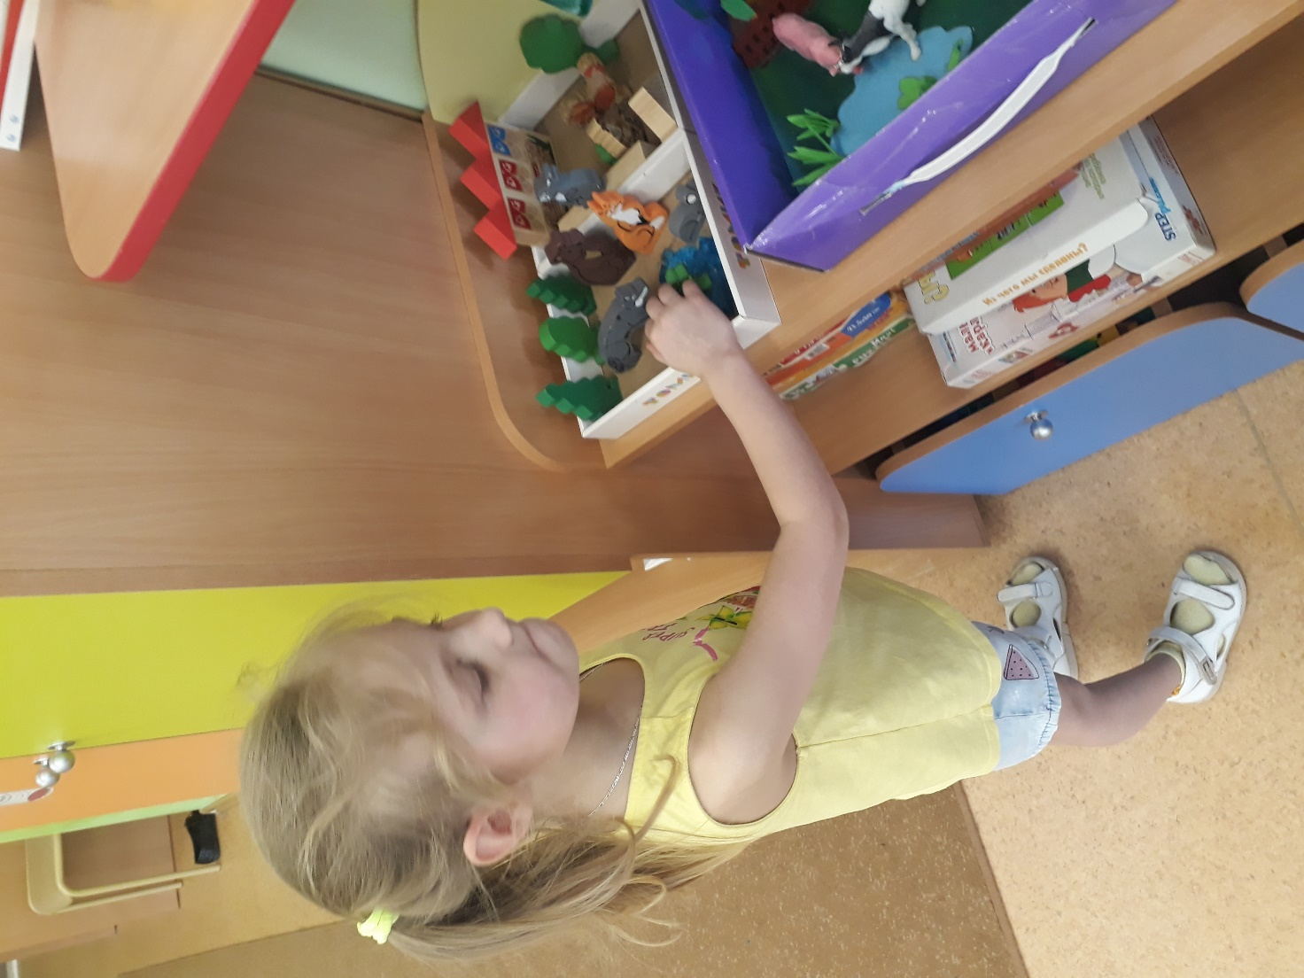

Дикие животные нашего леса.
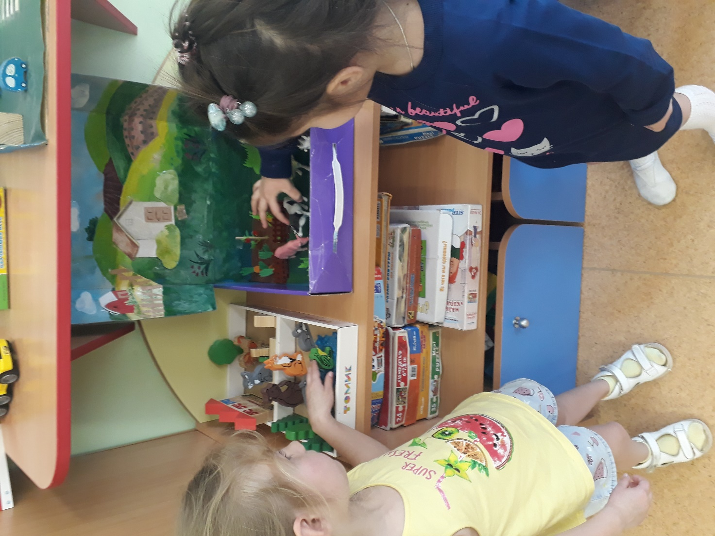

Домашняя ферма.

- Коллективная игра «Что за животное?».

